
5ème - DEVOIR surveillé 11
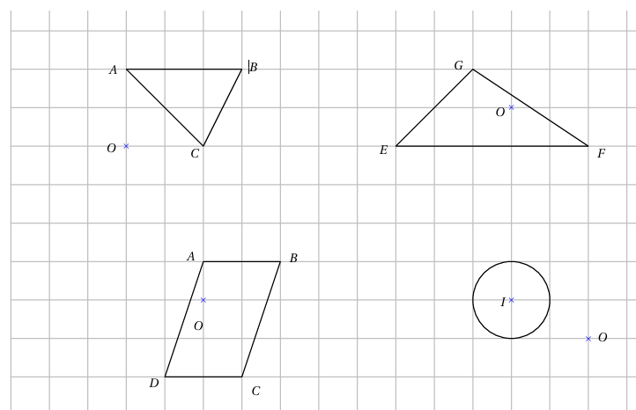
Exercice 1 - 4 points
Recopie chaque figure sur ta copie et trace son symétrique par rapport au point O

Exercice 2 - 4 points
Pour le deuxième triangle de l’exercice 1, on imagine une droite horizontale et une droite verticale sécante en O. On a ainsi un repère orthogonal. L’unité étant la longueur du carreau, donne les coordonnées des points O, O, E, F, G, E’, F’, G’
Exercice 3 - 4 points
L’unité étant la longueur du carreau, calcule les aires des 4 figures.
Exercice 4 – 4 points
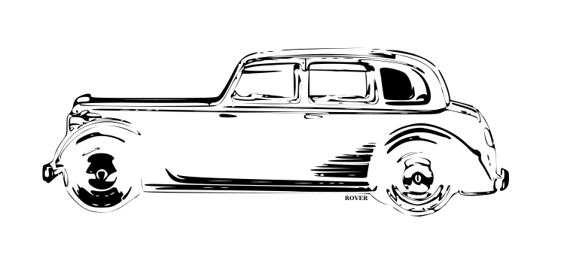
Une voiture roule en moyenne à 75 km/h (cela veut dire qu’elle parcourt 75 km en une heure).
- Quelle distance parcourt-elle en 35 min ?
- Combien de temps met-elle pour parcourir 97,5 km ?
Exercice 5 – 4 points
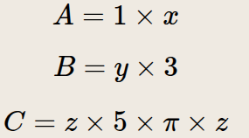
Simplifie les écritures littérales suivantes :

